
Colegio Nuestro Tiempo - R.B.D.: 14.507-6
Teacher of English Language: Francisca Alvarez P.
Profesor de Artes Musicales: Cristóbal Baeza
Guía de trabajo N°15
Idioma extranjero: Inglés y Artes Musicales
Octavo Básico
Semana 15

Name: ____________________________________________________________ Date: July 6th, 2020
Total score: 24 points Score: ____________
Objectives | To manage emotions through yoga. Manejar emociones a través del yoga  To Create a brochure about a place. Crear un folleto sobre un lugar.
Activities
I. Look and do the yoga positions. Then, take a picture of you doing your favourite yoga pose/ Mira y hace las poses de yoga, Luego toma una foto haciendo tu pose favorita de yoga (4 pts)
I AM WISE
YO SOY SABIO
I AM BRAVE
YO SOY VALIENTE
I AM KIND
YO SOY BONDADOSO
I AM STRONG
YO SOY FUERTE

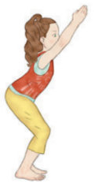
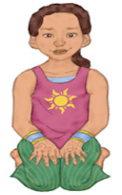
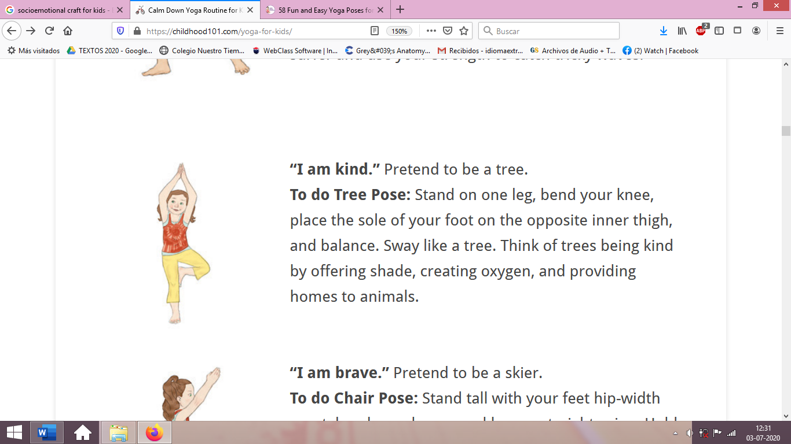
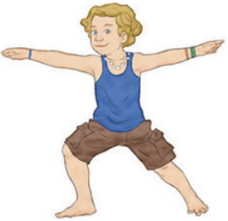

Use your strength to catch tricky waves

Be brave and fearless as you fly down the ski run

Be a wise owl perched on a tree branch

Stretch high and spread kindness all around

I AM FREE
YO SOY LIBRE
I AM INVINCIBLE
YO SOY INVENCIBLE
I AM BRILLIANT
YO SOY BRILLANTE
I AM FRIENDLY
YO SOY AMIGABLE

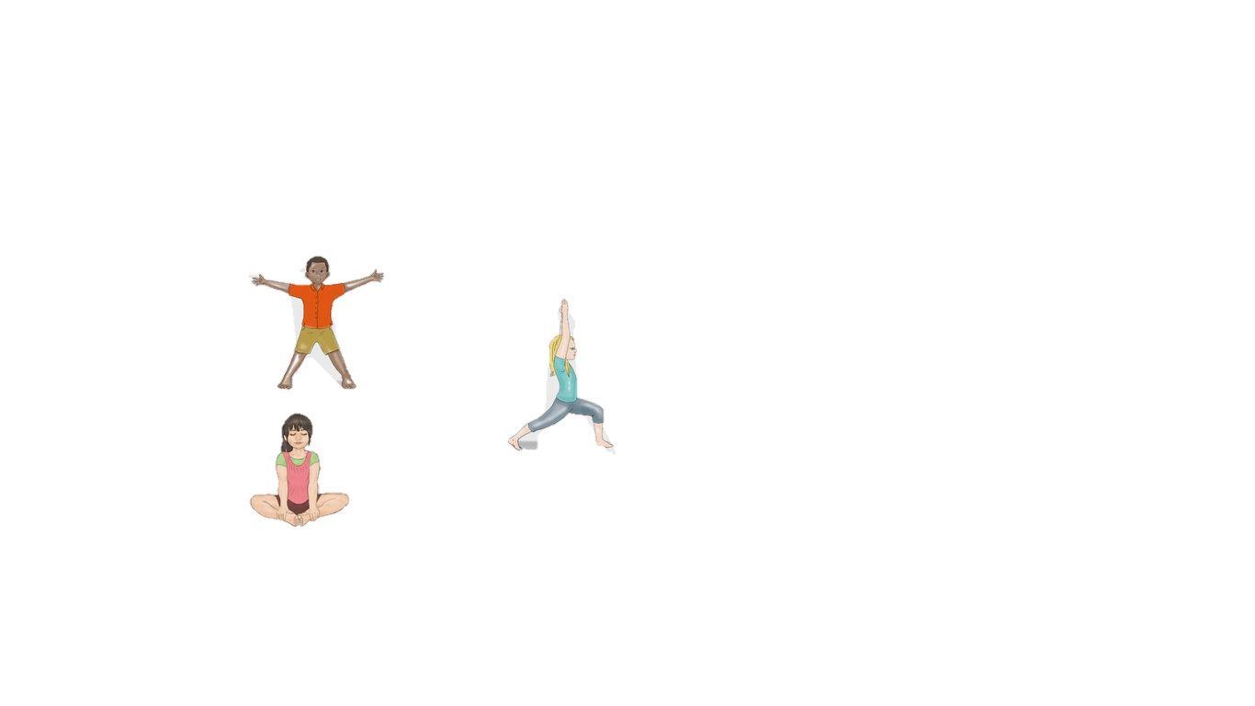
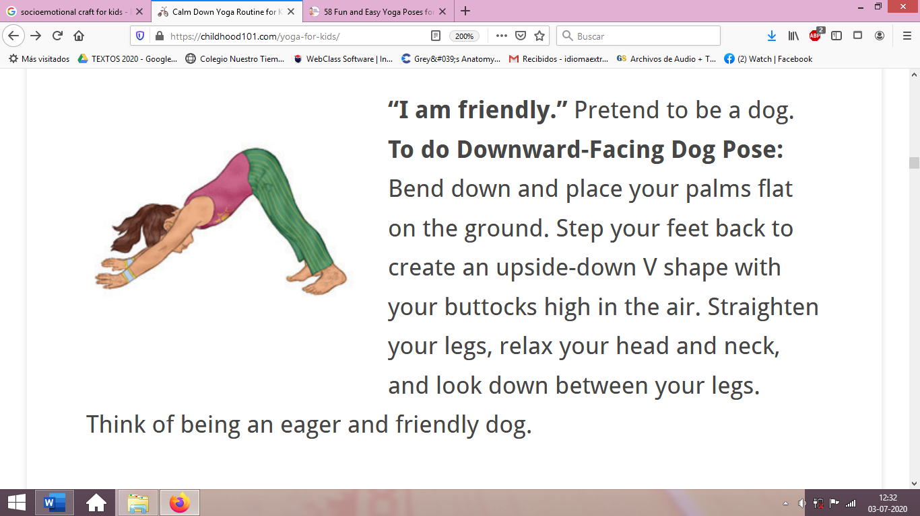

Stretch like a dog wagging its tail

Flutter like a butterfly using your legs

Raise your arms and pretend to be an unicorn

Stretch and shine like the sun

II. Go to your STUDENTS BOOK page 44 and do the activities 1-2 and 4 in your notebook. (20 pts)
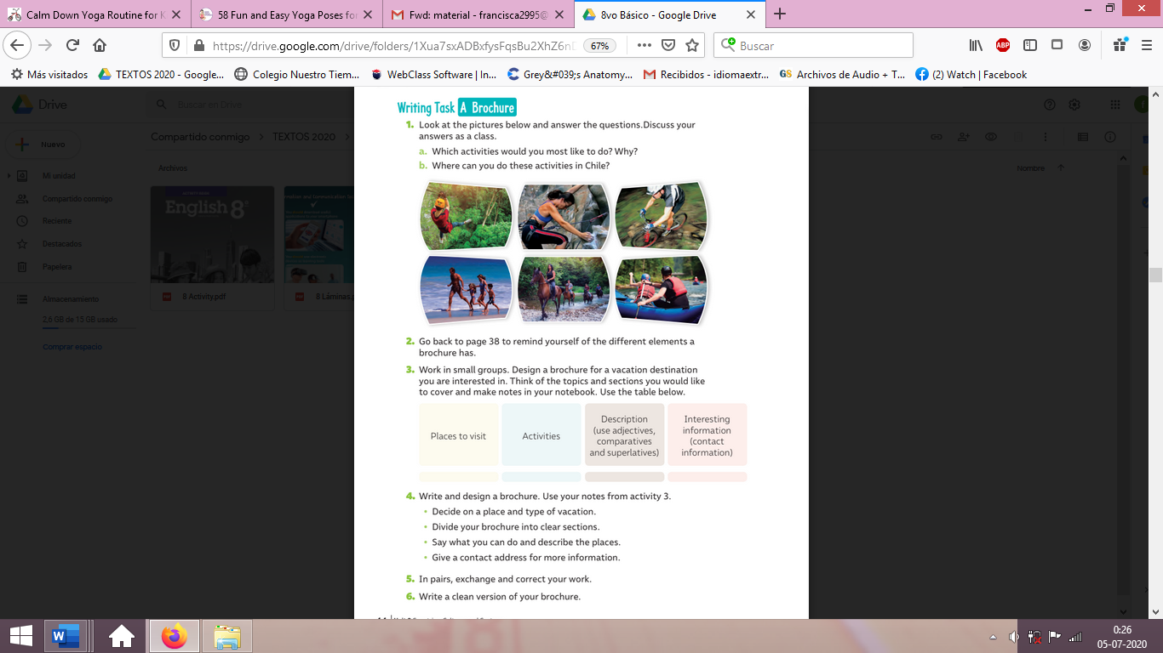
1. Mira las imágenes y responde:

a. ¿Qué actividades te gustaría hacer?
b. ¿ Dónde puedo hacer estas actividades en Chile?

2. Vuelve a la pág.38 para recordar los distintos elementos de un folleto

4. Escribe y diseña un folleto.

- Decide el lugar y el tipo de vacío
- Divide tu folleto en secciones
- Describe el lugar y lo que puedes hacer
- Escribe una dirección de contacto para más información.

Example of sections in a brochure:
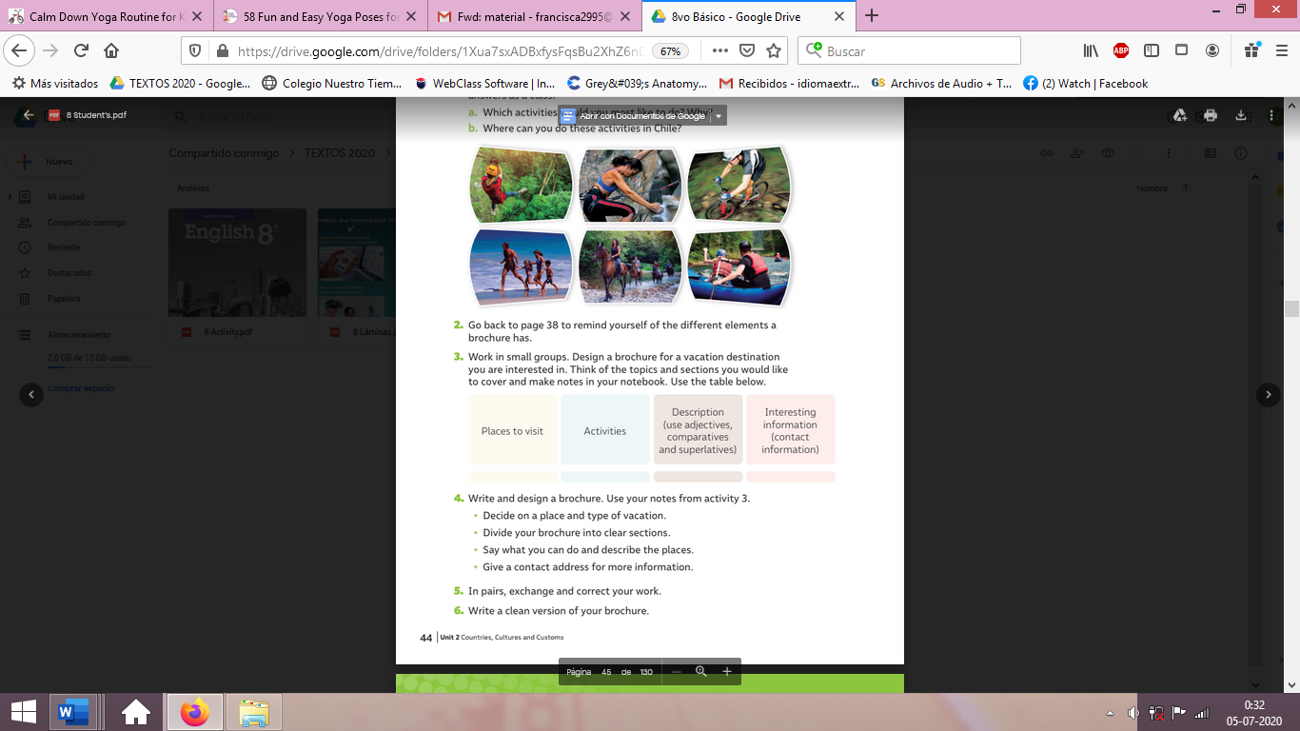

Actividad de Música
Objetivo: Expresar sensaciones, emociones e ideas que les sugieren el sonido y la música escuchada, usando diversos medios expresivos. (Verbal, corporal, musical o visual)

En la actividad de esta semana nos volveremos hacia las emociones que nos producen las canciones.
Te invito a pensar en las canciones más significativas para tu vida, aquellas que te han acompañado en momentos importantes, que relaciones a personas importantes en tu vida o que te ayuden a sentir mejor.

Para eso ordenaremos algunas canciones de la siguiente manera:

- Una canción que te haga sentir alegría:
- Una canción que te recuerde a alguien especial:
- Una canción que te relaje:
- Una canción que te de energía:

Finalmente te invito a escoger una de las canciones y realizar un dibujo sobre lo que significa para ti esa canción

Recuerda!! : En caso de tener dudas o consultas sobre las actividades de alguna guía, no duden en escribir al correo idiomaextranjeroingles.cnt@gmail.com o a crisbamusica@gmail.com . Así mismo, si es posible tomar fotos y/o enviar las guías de trabajo de inglés realizadas para ser revisadas y entregar retroalimentación de sus trabajos.

